1 ASIX

**MÒDUL 1: IMPLANTACIÓ DE SISTEMES OPERATIUS**

ACTIVITAT 2: Instal·lació de diferents sistemes operatius

línea horizontal

# Implantación de Sistema Operativos (ISO) – Francisco Jesús

**Alumne**: Daniel Mascarilla del Olmo

**Professor**: Marcos Venteo

**Curs**: 1 ASIX

**Centre**: Jaume Viladoms

**ÍNDEX**

**CREACIÓ DE MÀQUINES** **3**

**Exercici 1** **6**

Instal·lació de Windows Server 2019 6

Particions del disc 10

Creació d’altres usuaris 13

Comprovació actualitzacions de Windows 15

**Exercici 2:** **17**

Instal·lació de Ubuntu Server 17

Particions del disc 19

Creació d’usuaris 24

Actualitzacions del sistema 24

# CREACIÓ DE MÀQUINES

Primer de tot, el que farem serà crear les dues màquines virtuals dins del programa Oracle Virtualbox. Per tal de fer-ho, haurem de, un cop entrat al programa, fer clic a herramientas i després a nueva.



Un cop fet clic a nueva, se’ns obrirà un menú on podrem seleccionar el tipus de sistema operatiu que desitgem ( Windows, Linux, Mac, etc ), la ruta on es desarà aquesta màquina virtual i la versió del sistema operatiu seleccionat.

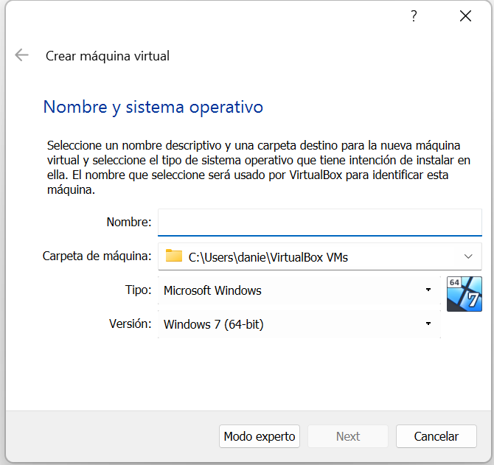

Una màquina serà destinada per un Windows Server 2019, per tant a la opció de la versió haurem de seleccionar la versió Windows 2019, i per la segona màquina, seleccionarem de tipus Linux i la versió serà la de Ubuntu 64 bits.

Un cop seleccionat les versions dels sistemes operatius, haurem de continuar amb les mesures predeterminades de memòria ram, emmagatzematge que ens recomana virtualbox, tot i que després haurem de afegir nous disc durs amb particions.

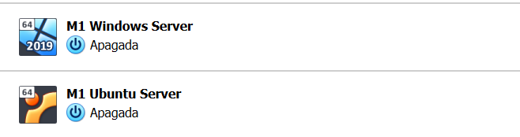

Ja estan les dues màquines creades, i per tant, el que ens quedaria per fer abans d’iniciar-les és col·locar la xarxa nat que vam utilitzar a l’activitat anterior i posar-li el ISO del servidor que hem seleccionat.

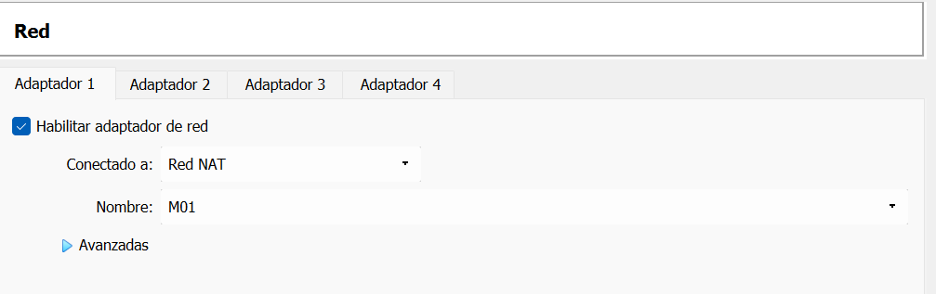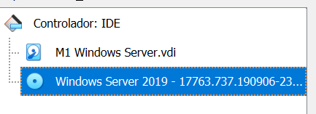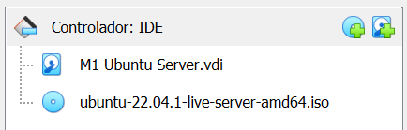

Ja l’únic que ens quedaria d’aquest primer apartat és instal·lar els dos sistemes operatius dins de cada màquina:

# Exercici 1

## Instal·lació de Windows Server 2019

Començarem per la de Windows Server 2019, un cop seleccionat la ISO i obert la màquina, ens sortirà això:

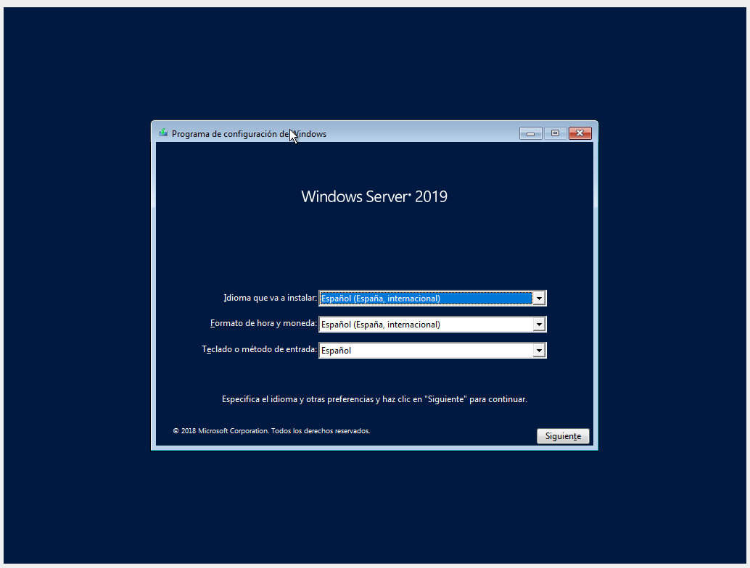

Aqui podrem començar la instal·lació, fem clic a següent i a instal·lar, i un cop ens sortí la següent pantalla amb 4 opcions, escollirem la segona:

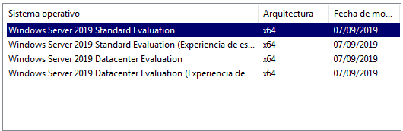

Farem clic a següent i ens sortirà una pantalla que ens diu que quin tipus d’instal·lació volem. Escollirem la segona opció, la de instal·lar només el Windows.

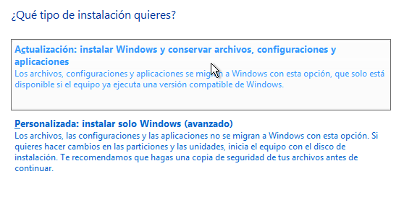

Escollirem el disc dur on emmagatzemar el S.O.

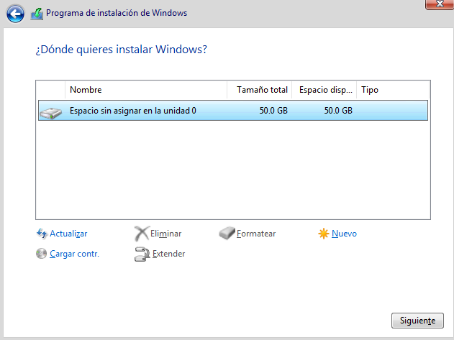

I ja començaria la instal·lació del Windows Server 2019

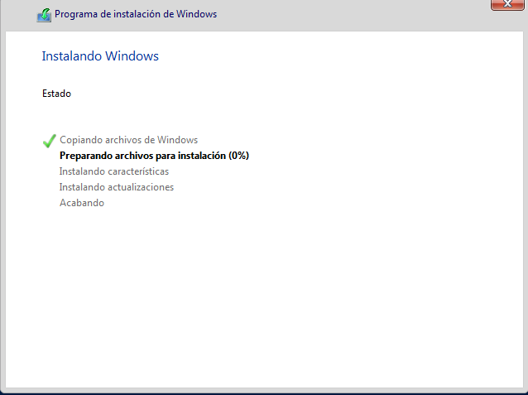

Un cop finalitzat aquest procés, ens dirà de crear una contrasenya de Windows per la màquina, posarem la que vulguem i ja entraríem dins de la pantalla de bloqueig de Windows.

Per tal de poder accedir al Windows, haurem de fer clic a entrada, teclat i la primera opció que surt després de teclat de software, la que diu ”Insertar Control-Alt-Delt”:

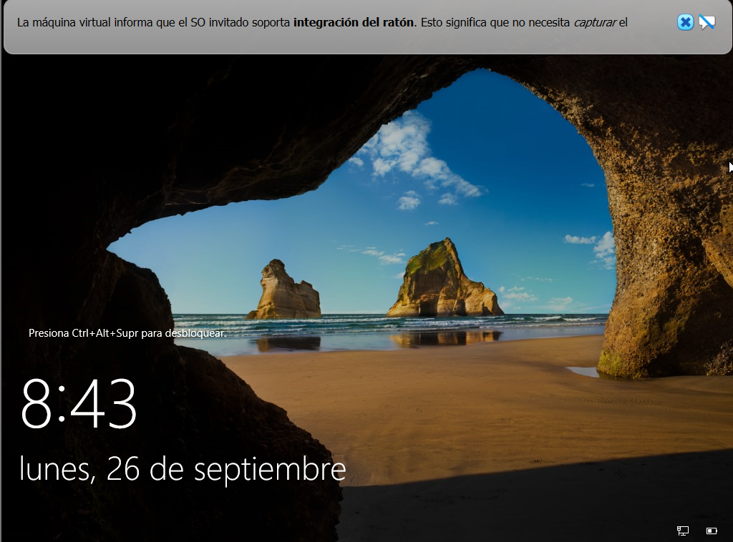

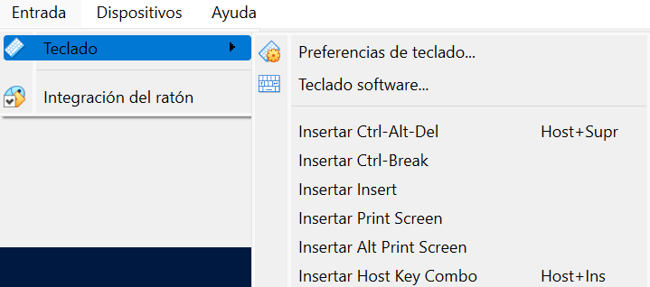

Col·locaríem la nostra contrasenya i ja estaríem dins del Windows server.

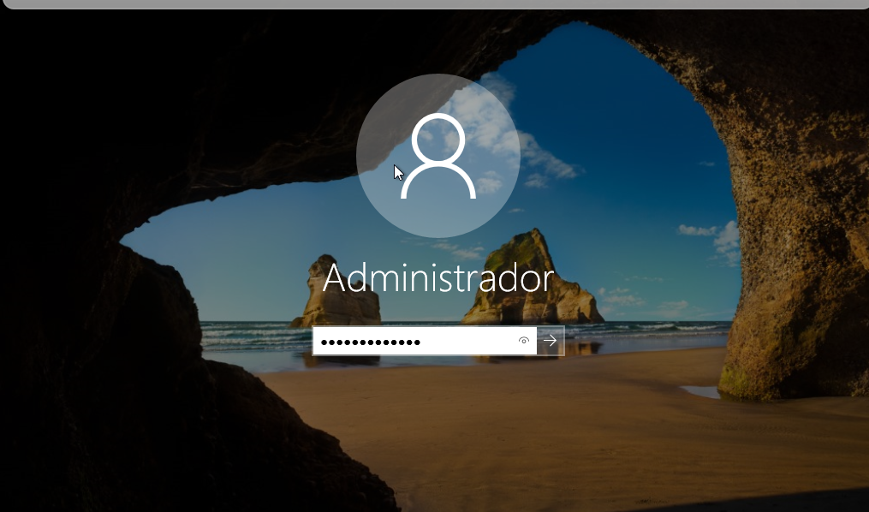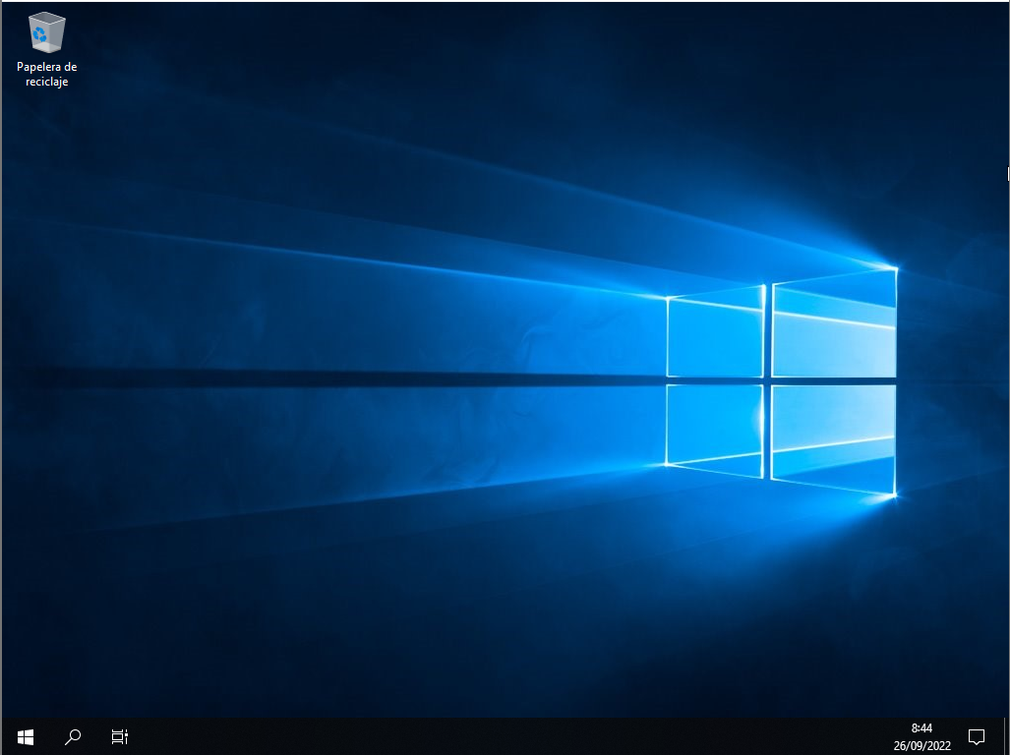

## Particions del disc

Un cop fet la instal·lació, haurem de anar al buscador i buscar “particiones”, allà ens sortirà el administrador de discs. Seleccionem el disc dur que hem creat abans de iniciar la màquina i li fem clic dret, aquell que surt no assignat, i li farem clic a nou volum simple

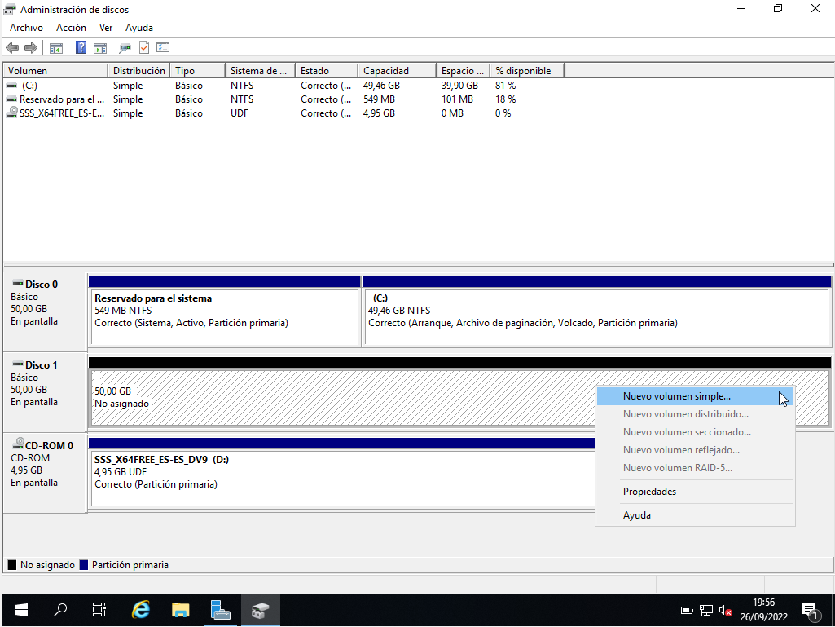

Un cop fet això, seguirem els passos que surten en les imatges següents:

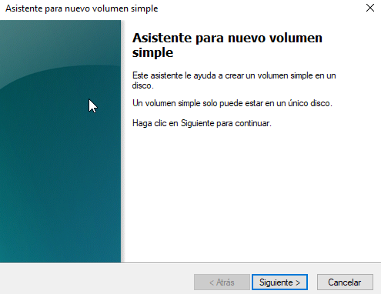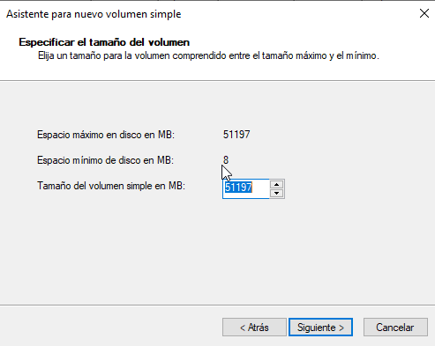

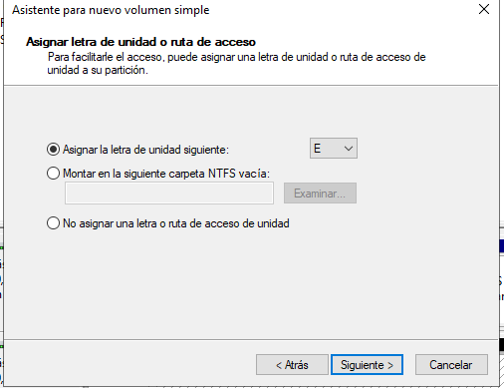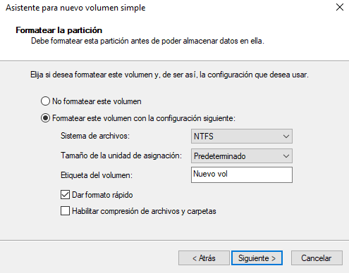

Un cop fet això, que és per tal de poder particionar el disc més endavant, el disc ens hauria de sortir el disc en estat correcte.

Farem clic al disc amb volum, i farem clic a reduir, allà podrem fer les particions.

Per tal de que quedi com diu la empresa TOCTOC, haurem de fer una reducció de 16175 mb i una altre de 15000 mb:

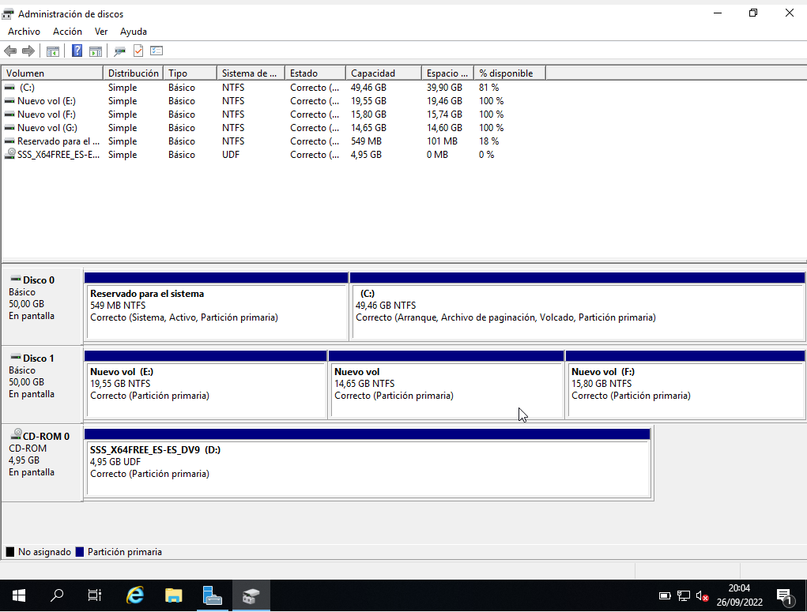

I ja les particions estan fetes. Ara falta crear un usuari extra i també comprovar les actualitzacions.

Per crear un nou usuari, haurem de fer clic a configuració, i buscarem Usuarios, altres usuaris. Allà podrem afegir, modificar i eliminar els usuaris que vulguem.

## Creació d’altres usuaris

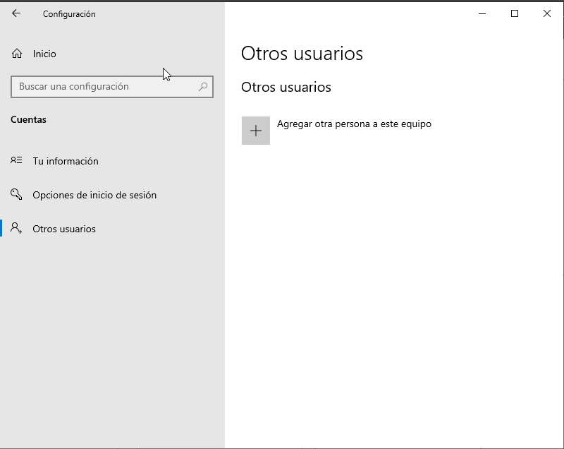

Farem clic a afegir una altra persona, i ens sortirà una altra pestanya, on fent clic dret on els usuaris ens donarà la opció de crear un usuari.

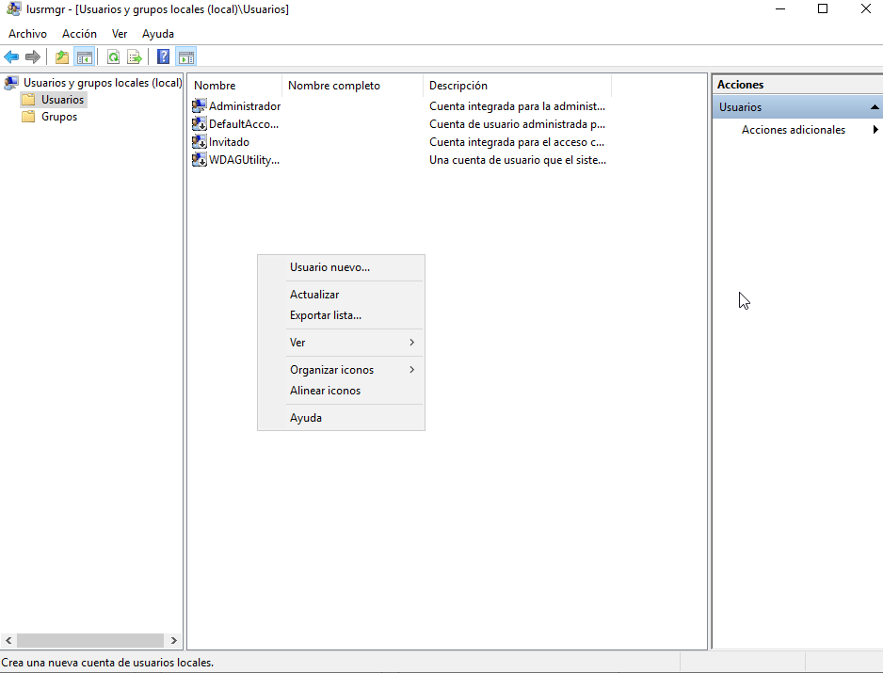

Farem clic i configurarem el usuari:

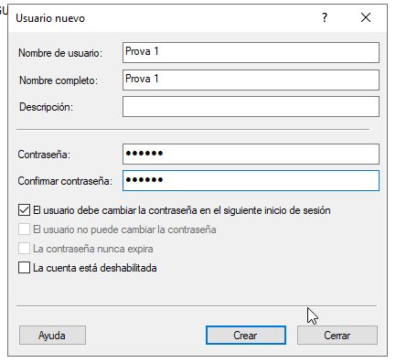

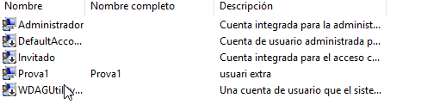

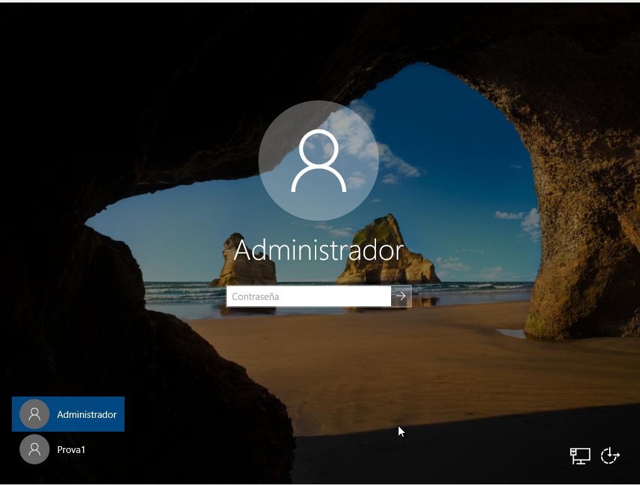

## Comprovació actualitzacions de Windows

Per tal de comprovar les actualitzacions, haurem d’anar a PoweShell i obrir-ho com administrador.

El que farem serà entrar sconfig i ens obrirà això

[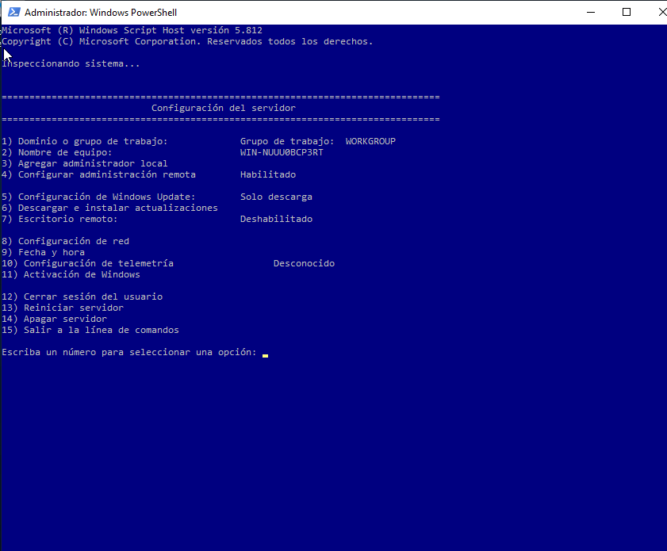](mailto:damade@jviladoms.cat)

Farem clic al 6 i ens buscarà les actualitzacions:

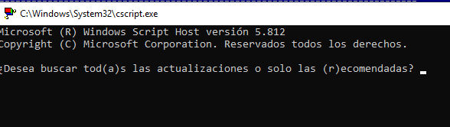

Entrarem la a per a totes i començarà a buscar, i un cop acabat ens sortirà si està tot actualitzat o no, llavors haurem de posar mesures nosaltres.

# Exercici 2:

## Instal·lació de Ubuntu Server

Començem la instal·lació de Ubuntu server.

El que farem serà fer clic a try or install ubuntu server:

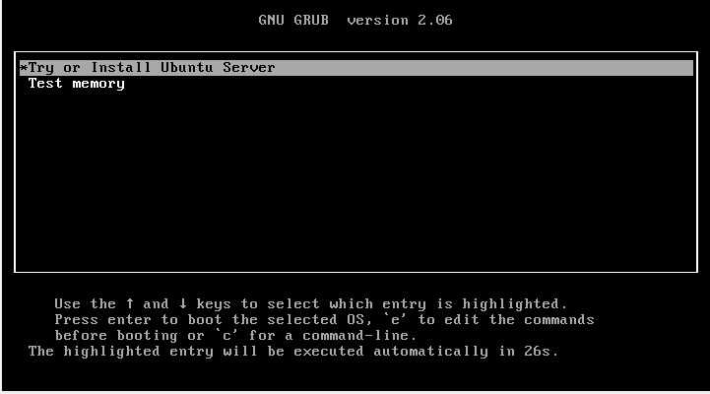

Un cop fet això, el que farem serà seleccionar diverses coses, tal i com l’idioma, idioma de teclat, etc.

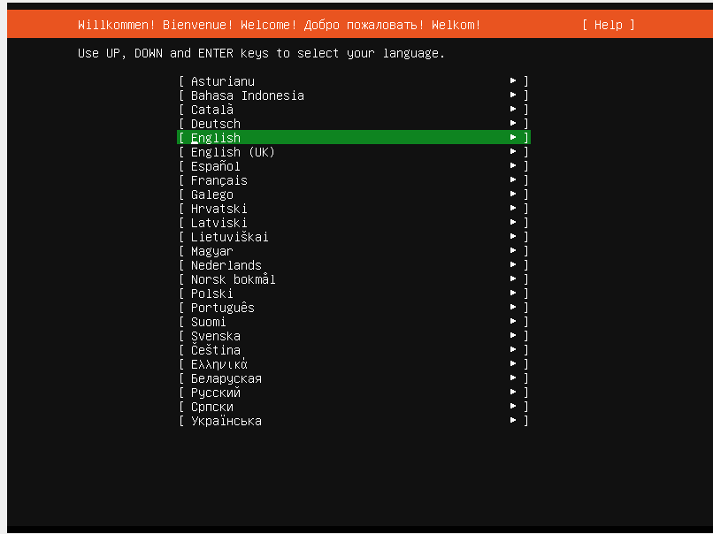 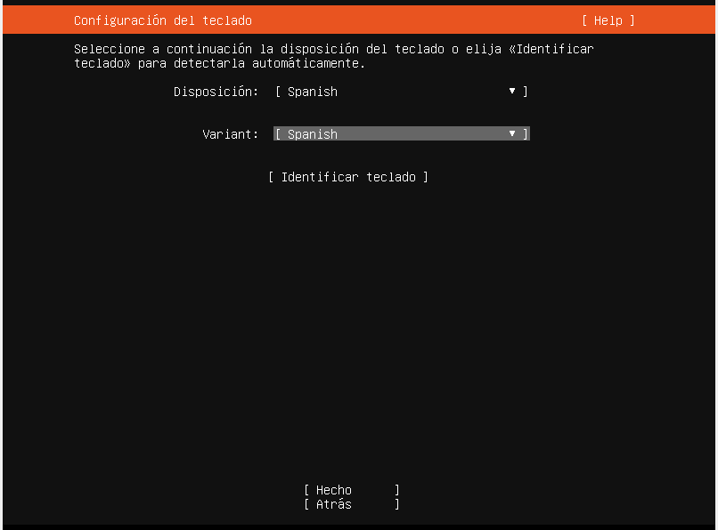

Fins arribar a la part de discs durs, allà farem clic a layout custom, i el que farem serà fer clic a l’espai del disc dur que prèviament hem creat abans de crear la màquina:

## 

## Particions del disc

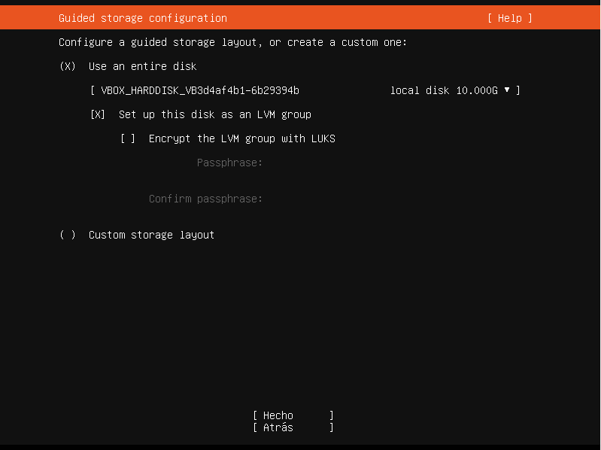

Un cop fet això, ens sortirà el següent menú:

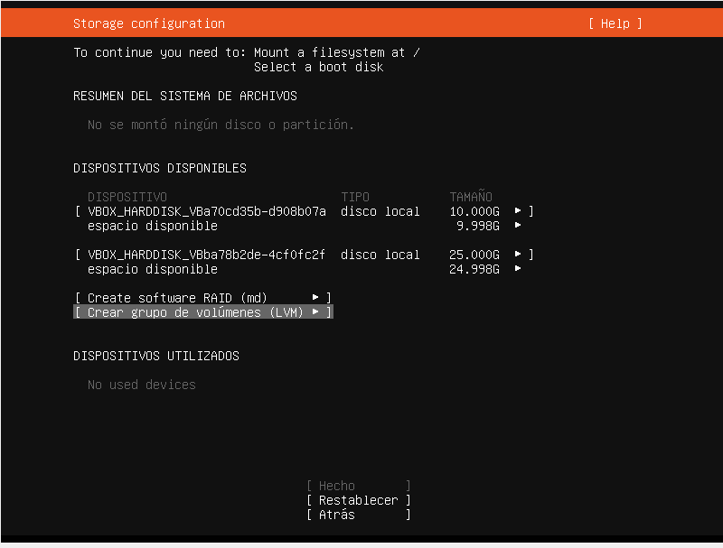

Seleccionarem el disc dur d e25 gb que hem cret per tal de poder fer les particions, i farem enter, ens sortirà una opció anomenada Add GPT Partition:



Allà podrem fer les 4 particions que requereix l’empresa TOCTOC:

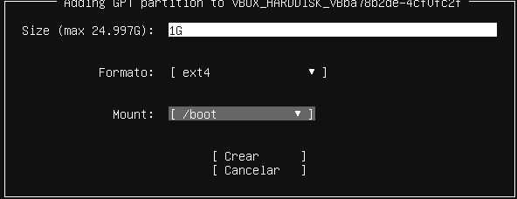 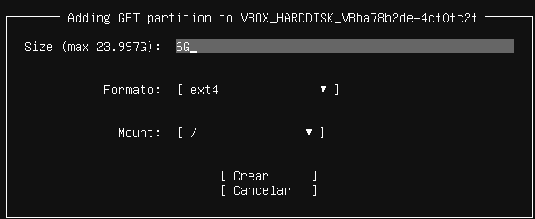

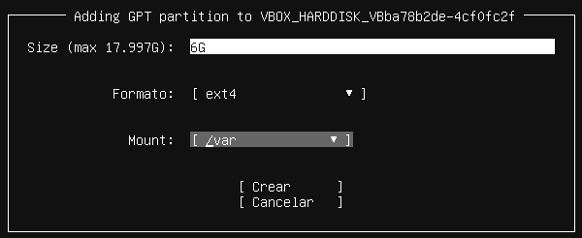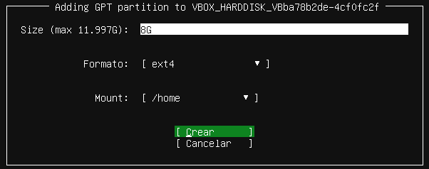

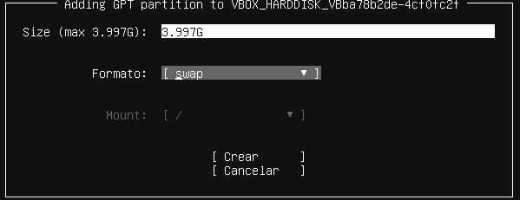

Ja tenim creades les particions, es pot veure si tornem a la pantalla de custom layout:

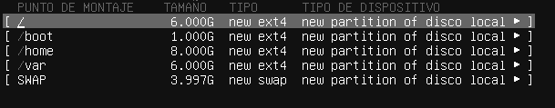

Ara continuarem amb la instal·lació.

Farem clic a fet i a continuar, i ara podrem crear el usuari i servidor:

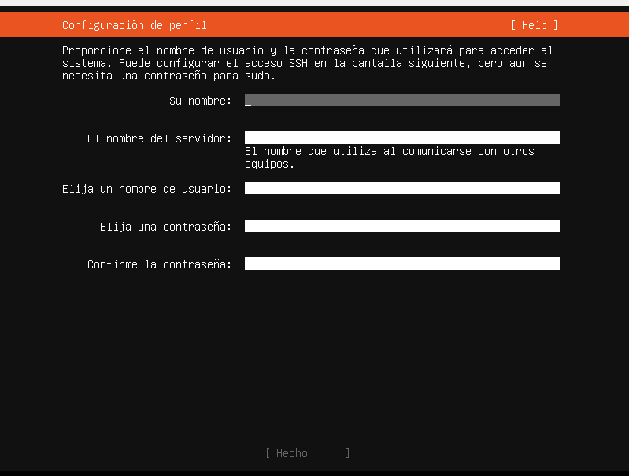

Entrarem les nostres dades:

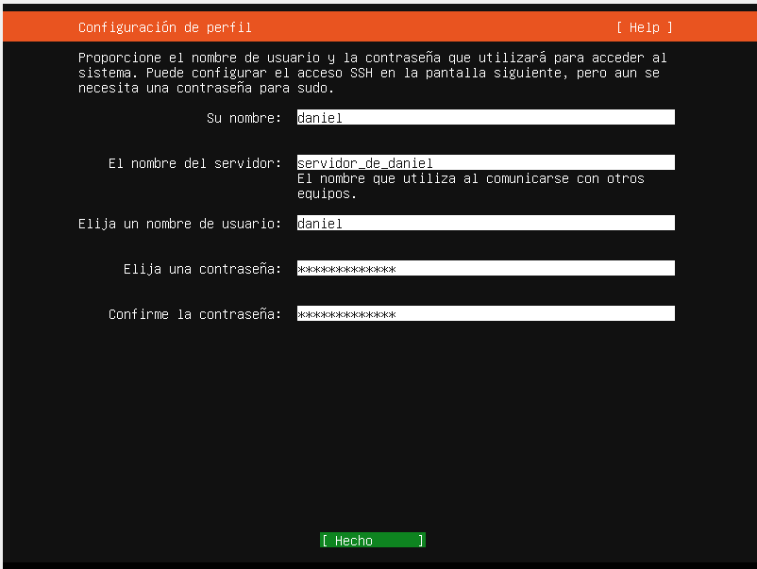

Un cop fet això, continuarem amb la instal·lació fins que ens surti aquesta pantalla:

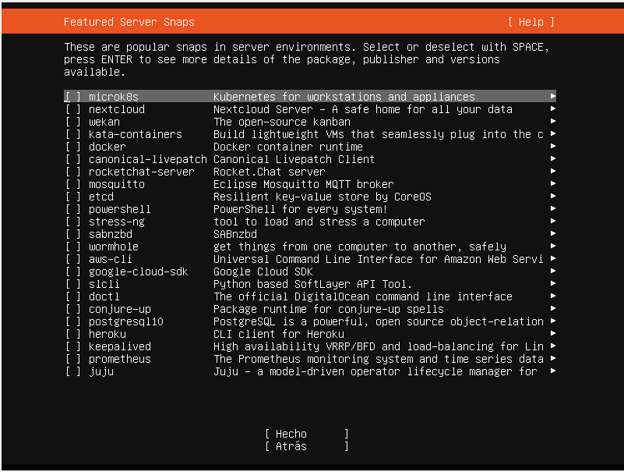

Li farem clic a fet i continuarem, i s’instal·larà el servidor d’Ubuntu.

Ara, un cop descarregat, haurem de reiniciar la màquina:

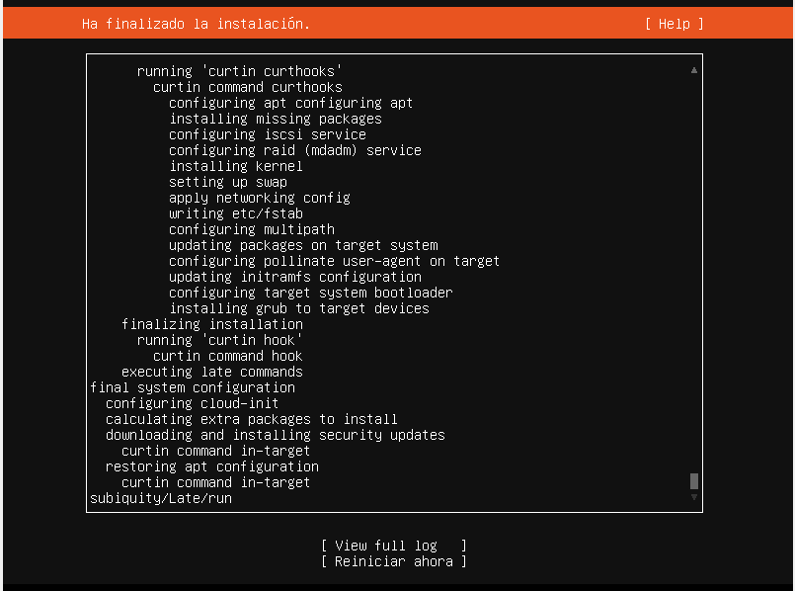

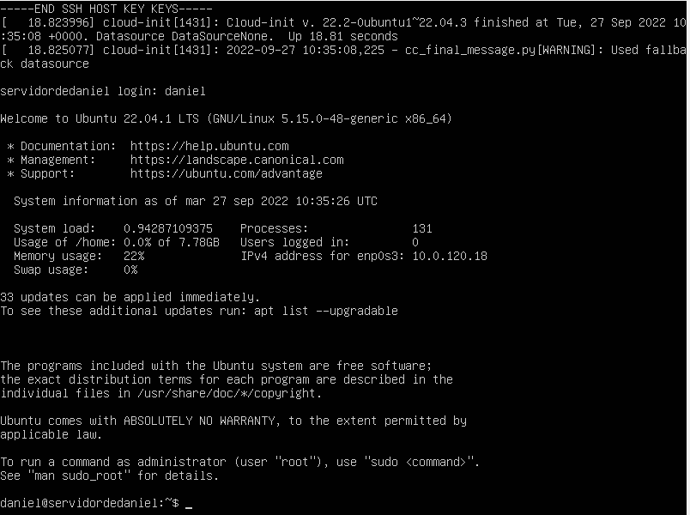

## 

## Creació d’usuaris

Per tal de crear usuaris al servidor d’Ubuntu, haurem de fer el següent:

Haurem de fer sudo su per tal d’entrar al mode root



Un cop entrat al mode root, haurem de entrar sudo useradd “prova1” ( prova1 es el nom d’usuari que he escollit )



Per finalitzar, posarem la comanda de -sudo passwd + “prova1” per tal de afegir una contrasenya al usuari:

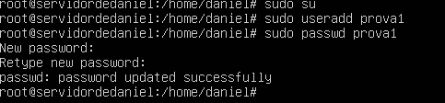

## Actualitzacions del sistema

Per tal de comprovar les actualitzacions del sistema i actualitzar-ho, el que farem serà dins del sistema de comandes de Ubuntu Server, haurem de primer de tot, entrar en mode “root”, que es fa mitjançant posant “-sudo su” a la linia de comandes:

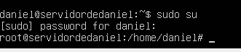

I ja hem creat un usuari extra dins del Ubuntu server

## 

Ara per comprovar actualitzacions, posarem sudo apt update, i un cop comprovades, posarem sudo apt upgrade, i ja comença la actualització.

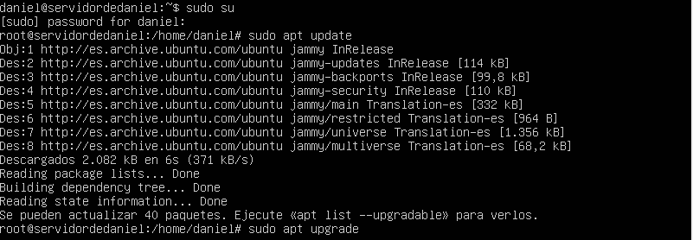

Ens demanarà si volem continuar amb la instal·lació, i farem clic a s de si.

Un cop acabada la instal·lació, ens sortirà aquesta pantalla:

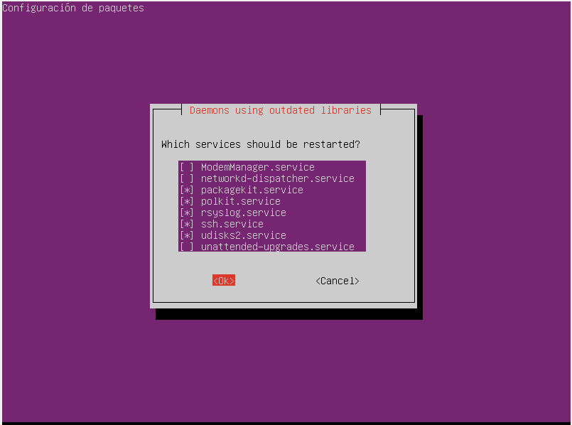

Farem clic a OK i ja està actualitzat el servidor d’Ubuntu.